萬巒國民小學100學年度下學期二年級性侵害犯罪防治課程活動設計
設計人 | 二年級團隊 | 適用年級 | 二年級 |  |  | 教學節數 |  | 共3節
能力指標 | 【健康與體育】  1-1-5 討論對於身體的感覺與態度，學習尊重身體的自主權與隱私權。
重大議題 | 【性別平等教育】  2-1-2 尊重自己與別人的身體自主權。  2-1-4 尊重自己和別人的隱私。  2-1-5 願意了解不同性別者的各種意見。 |  |  | 【性侵害犯罪防治】  2-1-1 保護自己的身體，避免受到性侵害。
教學重點 | 1.了解每個人都有身體自主權。  2.認識身體的隱私權。  3.培養尊重異性的態度與行為。  4.學習如何與異性相處。
學習目標 | 1.認識身體自主權，預防性騷擾。  2.了解身體的隱私處。  3.清楚的拒絕他人不合理的要求。  4.能說出與異性相處應注意的事項。  5.能表現關心與尊重異性的態度。  6.了解家事分工是全家人共同的責任。 |  |  |  | 教學準備 |  | - 教師準備題目卡。  - 圖畫紙、小白板。  - Powerpoint  - 學習單

教 學 指 導 要 點 | 教學時間 | 教學資源 | 評量  重點
【活動一】做好身體的主人  (一)延續活動一，請兒童依據下列的情境，辨別舒服與不舒服的碰觸。  1.情境一：媽媽親親小鈞的臉頰說：「媽媽喜歡你」。(笑臉)  2.情境二：爺爺摸摸小芳的頭稱讚她很乖。(笑臉)  3.情境三：叔叔偷襲小芳的胸部說：「小芳，妳長得很漂亮。」(哭臉)  4.情境四：大哥哥看看四下無人，對小鈞說：「我最喜歡像你這樣的小孩了。」邊用手摸他的屁股。(哭臉)  (二)教師引導兒童討論，並請孩子將想法寫在白板上：  1.如果發生上述情境，你會有什麼感覺？  2.當你發生這幾種情境時，你會如何反應？  (三)教師說明，當別人的碰觸讓你覺得不舒服時，要勇於拒絕，大聲說不，並且趕快跑開，把這件事告訴父母、師長或其他可信任的大人。  (四)重點歸納：能分辨不合理的碰觸，並勇於拒絕。  【活動二】性別握握手  - 延續活動一，教師提問除了扯女生的辮子跟掀女生的裙子之外，還有哪些是跟同學相處時，不合宜的行為？鼓勵兒童踴躍發表。  (例如：遊戲時，不跟異性同學一起玩)  - 教師說明，人與人的相處，都應該和睦相處，才能和諧愉快。  - 全班分6組，討論與班上男同學、女同學相處時，要注意的事項，並請孩子將所討論的寫在紙上。教師再帶領全班總結討論。(例如：欣賞異性同學的優點，給予真誠讚美)  - 重點歸納：同學相處要不分男女，相互幫忙與關心，彼此尊重、真誠對待。  【活動三】畫下我的異性朋友  教師請兒童畫出自己與異性朋友一起活動的畫面。(可以畫快樂的，也可以畫生氣或傷心的，給兒童足夠的時間思考與描繪，讓每一個人能充分完成他心中家的圖像，若時間不夠可以請學生把畫帶回家畫)  - 發表與分享：請兒童上臺發表他的畫。  - 教師引導兒童想一想，喜歡開心的還是不開心的畫面呢?為什麼?  (三)重點歸納：尊重每個人的感覺。 | 40'  40’  40' | 題目卡  ppt  ppt  小白板  ppt  圖畫紙 | 1.操作  2.觀察  3.討論  1.操作  2.觀察  3.討論  1.觀察  2.發表


二年級性別平等教育課程教育
1

我是身體的好主人
年 班 姓名：

一、身體碰觸，由我把關！
想想看，身體的哪些部位不能隨意讓別人碰觸呢？做自己身體的主人，在不能碰觸的部位塗上顏色。
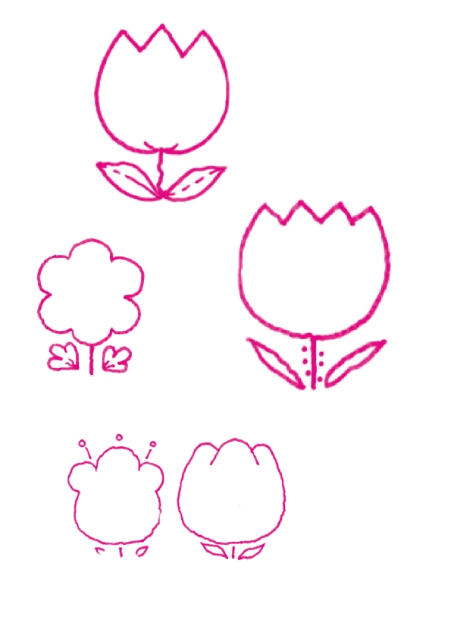
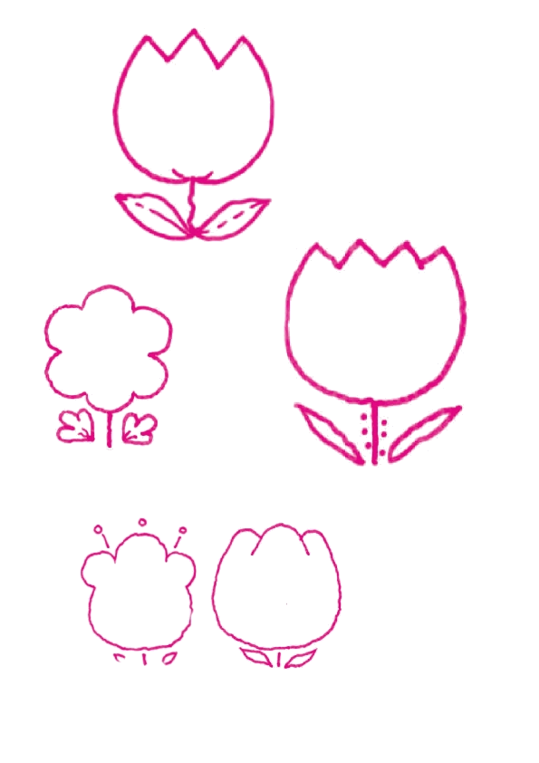
胸部
手
尿尿的地方
頭髮
屁股

二、拒絕不當行為
每個人應該多學著跟別人和樂相處，但跟別人相處時，下列哪些行為是不適當的，應該要避免或拒絕呢？
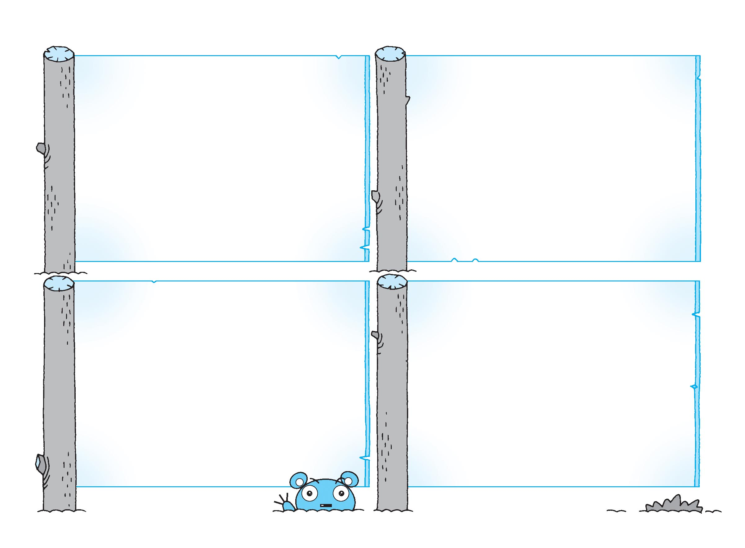
□ 掀女同學的裙子
拉扯同學的頭髮。
□ 不亂摸同學的屁股。
主動跟同學打招呼

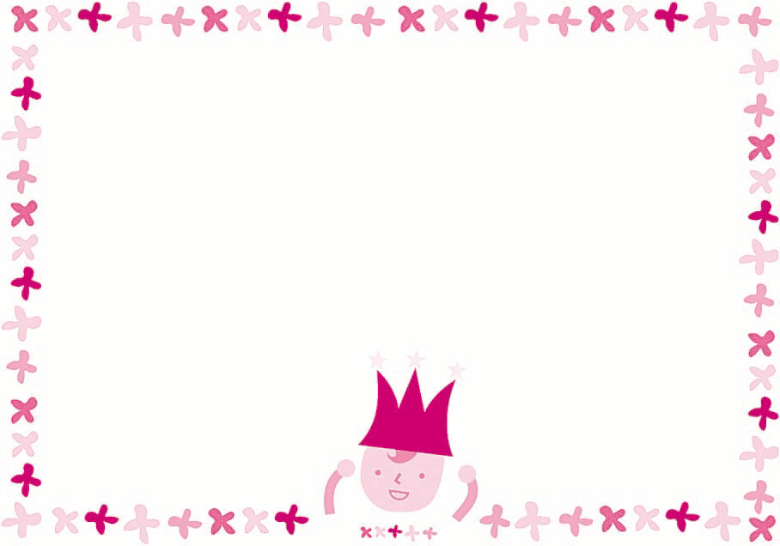
家長簽名：
完成章

